Phần 2. YÊU CẦU VỀ KỸ THUẬT

Chương V. YÊU CẦU VỀ KỸ THUẬT
Mục 1. Yêu cầu về kỹ thuật
Yêu cầu về kỹ thuật bao gồm các nội dung cơ bản như sau:
1.1. Giới thiệu chung về dự án/dự toán mua sắm, gói thầu
- Tên dự toán: Cung cấp Văn phòng phẩm, tạp phẩm; Cung cấp bảng biển, nội thất văn phòng nhà C; Cung cấp xe cứu thương.
- Tên gói thầu: Mua sắm bảng biển, nội thất văn phòng nhà C
- Nguồn vốn để thực hiện gói thầu: Nguồn thu dịch vụ khám bệnh, chữa bệnh của Bệnh viện Da liễu Trung ương.
- Thời gian thực hiện hợp đồng: 60 ngày.
- Loại hợp đồng: Hợp đồng theo đơn giá cố định.
- Hình thức đấu thầu: Chào hàng cạnh tranh qua mạng.
- Phương thức đấu thầu: Một giai đoạn, (01) túi hồ sơ.
1.2. Yêu cầu về kỹ thuật
Hàng hóa phải đáp ứng tất cả các yêu cầu quy định tại mục này, bao gồm yêu cầu về kỹ thuật chung, yêu cầu về kỹ thuật chi tiết đối với hàng hóa thuộc phạm vi cung cấp của gói thầu, cụ thể:
- Phần 1: Cung cấp bảng biển nhà C;
- Phần 2: Cung cấp nội thất văn phòng nhà C.
a) Yêu cầu kỹ thuật chung
Hàng hóa tham dự thầu phải đáp ứng tất cả các yêu cầu tại mục 3, chương III của E-HSMT này.
b) Yêu cầu kỹ thuật chi tiết
Yêu cầu kỹ thuật của hàng hoá mô tả dưới đây là tối thiểu, chỉ nhằm mục đích mô tả và không nhằm mục đích hạn chế nhà thầu. Nhà thầu có thể đưa ra các tiêu chuẩn chất lượng, nhãn hiệu hàng hoá, catalogue khác miễn là nhà thầu chứng minh cho Chủ đầu tư thấy rằng những thay thế đó vẫn đảm bảo sự tương đương (tương đương được hiểu là tương đương về đặc tính kỹ thuật, tiêu chuẩn công nghệ, tính năng sử dụng) hoặc tốt hơn so với yêu cầu của hồ sơ mời thầu (tốt hơn được hiểu là hàng hóa đáp ứng yêu cầu về kỹ thuật và khi sử dụng thì đạt hiệu quả cao hơn mục tiêu của bên mời thầu).
Hồ sơ dự thầu của nhà thầu phải cung cấp các tài liệu để chứng minh hàng hóa mà nhà thầu cung cấp đáp ứng các yêu cầu về kỹ thuật theo quy định của HSMT, Tài liệu chứng minh sự phù hợp của hàng hóa có thể là hồ sơ, giấy tờ, bản vẽ, số liệu được mô tả chi tiết theo từng khoản mục về đặc tính kỹ thuật, tính năng sử dụng cơ bản của hàng hóa và dịch vụ liên quan, qua đó chứng minh sự đáp ứng cơ bản của hàng hóa, dịch vụ so với các yêu cầu của E-HSMT và một bảng kê những điểm sai khác và ngoại lệ (nếu có) so với quy định tại HSMT (Tài liệu chứng minh sự phù hợp của hàng hóa có bản dịch Tiếng Việt nếu tài liệu là ngôn ngữ khác). Tài liệu chứng minh sự phù hợp của hàng hóa phải thể hiện đầy đủ các thông số kỹ thuật của hàng hoá chào thầu.
- Hàng hóa cung cấp là hàng hoá mới 100% nguyên đai, nguyên kiện, đóng gói theo tiêu chuẩn của nhà sản xuất và được sản xuất từ năm 2025 trở lại đây, có nguồn gốc xuất xứ rõ ràng và hợp pháp.
- Nhà thầu cung cấp và lắp đặt hàng hóa theo đúng thông số kỹ thuật quy định hoặc tương đương (giống nhau về chức năng, công dụng, chỉ số chất lượng, tính năng kỹ thuật và các thuộc tính cơ bản khác) hoặc tốt hơn.
- Hàng hóa phải được đo đạc kỹ lưỡng theo hiện trạng công trình của Bệnh viện trước khi sản xuất.
- Hàng hóa đáp ứng đầy đủ danh mục, số lượng và nêu rõ xuất xứ của hàng hóa, ký mã hiệu, nhãn mác và các nội dung đáp ứng về kỹ thuật.
- Hàng hóa phải vận chuyển và lắp đặt tại Bệnh viện da liễu Trung ương theo đúng vị trí, yêu cầu của Chủ đầu tư.
- Thời gian bảo hành sản phẩm hàng hóa tối thiểu 12 tháng.
- Cam kết cung cấp dịch vụ sửa chữa, vật tư tiêu hao và phụ tùng thay thế trong vòng 05 năm, tại Bệnh viện, kể từ ngày hết thời hạn bảo hành.
- Giá chào bao gồm giá hàng hóa, các phụ kiện và chi phí lắp đặt hoàn thiện, bảo hành theo hợp đồng, thuế phí theo quy định đến khi hoàn thành bàn giao cho Chủ đầu tư.
Yêu cầu nhà thầu tóm tắt thông số kỹ thuật của hàng hóa và các dịch vụ liên quan chứng minh hàng hóa do nhà thầu chào tuân thủ các thông số kỹ thuật và các tiêu chuẩn dưới đây hoặc có thông số kỹ thuật tương đương. Bất kỳ thương hiệu, nhãn hiệu nào nếu có trong bảng yêu cầu kỹ thuật đều mang tính chất minh họa các tiêu chuẩn chất lượng, tính năng kỹ thuật yêu cầu. Nhà thầu có thể lựa chọn dự thầu hàng hóa có nguồn gốc, xuất xứ, nhà sản xuất, thương hiệu phù hợp với điều kiện cung cấp nhưng phải đảm bảo yêu cầu có thông số kỹ thuật, tính năng sử dụng, tiêu chuẩn công nghệ “tương đương” hoặc tốt hơn so với các yêu cầu cụ thể ở dưới và cung cấp tài liệu chứng minh sự đáp ứng tốt hơn của hàng hóa chào thầu so với yêu cầu của E-HSMT.
Thông số kỹ thuật của hàng hóa, dịch vụ liên quan: Hàng hóa, dịch vụ liên quan phải tuân thủ các thông số kỹ thuật và tiêu chuẩn sau đây:
[Nếu yêu cầu cung cấp bản tóm tắt thông số kỹ thuật thì Chủ đầu tư phải ghi thông tin vào bảng dưới đây. Nhà thầu sẽ soạn một bảng tương tự để chứng minh hàng hóa do nhà thầu chào tuân thủ với các yêu cầu đó].
1.2.1. Yêu cầu về đặc tính, thông số kỹ thuật hàng hóa
Hàng hóa chào thầu phải đáp ứng các thông số kỹ thuật và các tiêu chuẩn tối thiểu sau đây:
Phần 1: Bảng biển nhà C
Hạng mục số | Tên hàng hóa/dịch vụ liên quan | Thông số kỹ thuật và các tiêu chuẩn
[ghi số hiệu hạng mục] | [ghi tên] | [ghi thông số kỹ thuật và các tiêu chuẩn]
1 | Biển khoa | - Nội dung in decal UV 3 lớp màu dán bồi Formex trắng trong dày 10mm, theo mẫu thiết kế.  - Đóng khung nhôm định hình màu vàng sơn tĩnh điện R4.0 xC 3.0cm. Bên ngoài có lớp phủ Decal trắng bảo vệ.  - Phông chữ Ari (Arial), (tiếng việt cao 116mm, tiếng anh cao 22mm); Logo phi 115mm  - Kích thước: 310x40cm (±5cm).  - Bao gồm thiết kế và lắp đặt.
2 | Biển thả chỉ dẫn | - Nội dung in UV 3 lớp ngược lên mặt mica trắng trong 2 mặt theo mẫu thiết kế.  - Biển dầy 0,5-3 cm. Treo thả dây cáp dài 20 cm từ trần xuống. Dán Decal phía sau bảo vệ.  - Kích thước: 50x20cm (±3cm).  - Phông chữ Ari (Arial), (tiếng việt cao 30mm, tiếng anh cao 15mm); Logo phi 183mm  - Bao gồm thiết kế và lắp đặt.
3 | Biển thả khu vực | - Nội dung in UV 3 lớp ngược lên mặt mica trắng trong 1 hoặc 2 mặt ép vào nhau theo mẫu thiết kế.  - Biển dầy 0,5-3cm. Treo thả dây cáp dài 20cm từ trần xuống. Dán Decal phía sau bảo vệ.  - Kích thước: 50x20cm (±3cm).  - Phông chữ Ari (Arial) ( tiếng việt 30mm, tiếng anh: 15mm); Logo tròn 133mm  - Bao gồm thiết kế và lắp đặt
4 | Biển phòng lắp tường | - In UV 3 lớp ngược nội dung theo thiết kế lên mica trắng trong dầy 0,3cm. Dán Decal phía sau bảo vệ.  - Khoan lỗ bắt ốc chân kính sản phẩm vào tường bên ngoài phòng.  - Kích thước: 35x20cm (±3cm).  - Phông chữ Ari (Arial) ( tiếng việt cao 30mm, tiếng anh cao: 15mm, số phòng cao 53mm).  - Bao gồm thiết kế và lắp đặt
5 | Biển số giường bệnh | - In UV 3 lớp ngược nội dung lên mica trắng trong đường kính 15cm, dầy 3mm. Phông chữ Ari (Arial), số cao: 66mm. Dán Decal phía sau bảo vệ.  - Dán biển bằng keo chuyên dụng.  - Bao gồm thiết kế và lắp đặt.
6 | Biển nội quy | - In UV 3 lớp ngược nội dung lên mica trắng trong dầy 3mm. Dán Decal phía sau bảo vệ.  - Khoan lỗ bắt ốc chân kính sản phẩm vào tường.  - Kích thước: 50x60 cm (±3cm).  - Phông chữ Ari (Arial), chữ in cao 35mm, 17mm, 11mm. Logo phi 46mm  - Bao gồm thiết kế và lắp đặt.
7 | Biển cảnh báo Toilet | - In UV3 lớp ngược trên mica trắng trong 3mm. Dán Decal phía sau bảo vệ.  - Kích thước: 20x15 cm (±3cm).  - Phông chữ Ari (Arial), tiếng việt cao: 17mm, tiếng anh cao 6mm. Logo phi 46mm.  - Treo lắp bằng băng dính kết hợp keo dán chuyên dụng.  - Bao gồm thiết kế và lắp đặt
8 | Biển cảnh báo trơn trượt | - In UV3 lớp ngược trên mica trắng trong 3mm. Dán Decal phía sau bảo vệ.  - Kích thước: 20x15 cm (±3cm).  - Phông chữ Ari (Arial), tiếng việt cao: 9mm, tiếng anh cao 6mm. Logo phi 46mm  - Treo lắp bằng băng dính kết hợp keo dán chuyên dụng.  - Bao gồm thiết kế và lắp đặt
9 | Biển cấm hút thuốc | - In UV3 lớp ngược trên mica trắng trong 3mm, khoan lỗ bắt ốc chân kính sản phẩm vào tường. Dán Decal phía sau bảo vệ.  - Kích thước: 40x18 cm (±3cm).  - Phông chữ Ari (Arial), tiếng việt cao: 39mm, 20mm, tiếng anh cao 10mm.  - Bao gồm thiết kế và lắp đặt
10 | Biển cấm hút thuốc nhỏ | - In UV3 lớp ngược trên mica trắng trong 3mm. Dán Decal phía sau bảo vệ.  - Kích thước: 20x20 cm (±3cm).  - Treo lắp bằng băng dính kết hợp keo dán chuyên dụng.  - Phông chữ Ari (Arial), tiếng việt cao: 13mm, tiếng anh cao 12mm  - Bao gồm thiết kế và lắp đặt
11 | Biển cấm quay phim chụp ảnh | - In UV3 lớp ngược trên mica trắng trong 3mm. Dán Decal phía sau bảo vệ.  - Kích thước: 20x20 cm (±3cm).  - Treo lắp bằng băng dính kết hợp keo dán chuyên dụng.  - Phông chữ Ari (Arial), tiếng việt cao: 13mm, tiếng anh cao 12mm  - Bao gồm thiết kế và lắp đặt
12 | Biển cảnh báo kẹp tay | - In UV3 lớp ngược trên mica trắng trong 3mm. Dán Decal phía sau bảo vệ.  - Kích thước: 20x20 cm (±3cm).  - Treo lắp bằng băng dính kết hợp keo dán chuyên dụng.  - Phông chữ Ari (Arial), tiếng việt cao: 13mm, tiếng anh cao 12mm  - Bao gồm thiết kế và lắp đặt.
13 | Biển cảnh báo ngã cầu thang | - In UV3 lớp ngược trên mica trắng trong 3mm. Dán Decal phía sau bảo vệ.  - Kích thước: 15x20 cm (±3cm).  - Treo lắp bằng băng dính kết hợp keo dán chuyên dụng.  - Phông chữ Ari (Arial), tiếng việt cao: 13mm, tiếng anh cao 10mm  - Bao gồm thiết kế và lắp đặt.
14 | Biển chỉ dẫn số phòng | - In UV3 lớp ngược trên mica trắng trong 3mm, khoan lỗ bắt ốc chân kính sản phẩm vào tường. Dán Decal phía sau bảo vệ.  - Kích thước: 35x40 cm (±3cm).  - Phông chữ Ari (Arial), tiếng việt cao: 35mm, tiếng anh cao 20mm, số cao 50. Logo phi 46mm  - Bao gồm thiết kế và lắp đặt
15 | Biển hướng dẫn lấy số | - In UV3 lớp ngược trên mica trắng trong 3mm, in 2 miếng, trên đầu đục 2 lỗ treo cáp lên trần nhà. Dán Decal phía sau bảo vệ.  - Kích thước: 30x120 cm (±3cm).  - Phông chữ Ari (Arial), tiếng việt cao: 45mm, tiếng anh cao 20mm. Logo phi 133mm  - Bao gồm thiết kế và lắp đặt
16 | Biển thả khu WC | - In UV3 lớp ngược trên mica trắng trong 3mm, in 2 miếng, trên đầu đục 2 lỗ treo cáp lên trần nhà. Dán Decal phía sau bảo vệ.  - Kích thước: 20x40 cm (±3cm).  - Phông chữ Ari (Arial), tiếng việt cao: 30mm, tiếng anh cao 30mm  - Bao gồm thiết kế và lắp đặt.
17 | Biển thang máy nhân viên/ khách/ chở hàng | - In UV3 lớp ngược trên mica trắng trong 3mm, khoan lỗ bắt ốc chân kính sản phẩm vào tường. Dán Decal phía sau bảo vệ.  - Kích thước: 20x35 cm (±3cm).  - Phông chữ Ari (Arial), tiếng việt cao: 23mm, tiếng anh cao 16mm. Logo phi 46mm  - Bao gồm thiết kế và lắp đặt.
18 | Biển chỉ dẫn các tầng ngoài sảnh | - In UV 3 lớp ngược trên mica trắng trong ≥8 mm, khoan 6 lỗ bắt ốc chân kính. Dán Decal phía sau bảo vệ.  - Kích thước: 120x80 cm (±3cm).  - Phông chữ Ari (Arial), tiếng việt cao: 40mm, 30mm, tiếng anh cao 15mm. Logo phi 46mm  - Bao gồm thiết kế và lắp đặt.
19 | Biển chỉ dẫn các tầng trong thang máy | - Biển dày 1.8cm bo nhôm định hình sơn tĩnh điện. Mặt hít nam châm, in UV trên tấm film backlit, có led 2835 hắt hiên thị nội dung 1 mặt điện áp 12V. Kèm bộ chỉnh lưu 220V-12V, 400W Kingled hoặc tương đương.  - Kích thước: 50x70 cm (±3cm).  - Treo lắp bằng băng dính kết hợp keo dán chuyên dụng.  - Phông chữ Ari (Arial), tiếng việt cao: 15mm, tiếng anh cao 10mm. Logo phi 46mm  - Bao gồm thiết kế và lắp đặt
20 | Bảng dán ngoài phòng khám (luồn tên Bác sĩ – Điều dưỡng- Hộ lý) | - In UV 3 lớp nội dung lên mica trắng trong dầy 3mm.  + Khoét laser khoảng ô ghi tên Bác sỹ phụ trách, điều dưỡng, hộ lý.  + Ép mica trắng trong 3 mm in UV 3 lớp, làm lưng bảng cách mặt trước khoảng 5mm tạo khoảng cách để luồn thẻ tên Bác sỹ, điều dưỡng, hộ lý. Dán Decal phía sau bảo vệ.  - Có 3 khe cắm thẻ tên bác sỹ và điều dưỡng làm mica 2mm.  - Phông chữ Ari (Arial) (chữ tiếng việt cao 20mm, tiếng anh cao 15mm, số phòng cao 53mm) , Logo phi 46mm.  - Kích thước: 40x60cm (±3cm).  - Treo lắp bằng băng dính kết hợp keo dán chuyên dụng.  - Bao gồm thiết kế và lắp đặt.
21 | Biển số phòng (2 mặt) | - In UV 3 lớp ngược nội dung theo thiết kế lên mica trắng trong dầy ≥ 0,5 cm, cắt laser theo hình thiết kế.  - Chốt định vị cố định vuông góc trên khối mica đặc dầy 2 cm cắt khắc CNC.  - Khoan lỗ bắt vít gắn trực tiếp sản phẩm vào tường bên ngoài phòng khám theo yêu cầu. Dán Decal bảo vệ phía sau.  - Kích thước: 20x35cm (±1cm)  - Bao gồm thiết kế và lắp đặt.
22 | Chữ gắn ngoài tòa nhà (Chữ cái, tên và logo gắn mặt ngoài tòa nhà) | - Logo: In UV 3 lớp ngược nội dung lên mica trắng trong dầy ≥ 0,3 cm, đế sáng chân theo thiết kế, đường kính 80 Cm (±5cm).  - Chữ tòa nhà: Mica màu cắt chữ, chân chữ inox theo màu thương hiệu. Kích thước chữ: Cao 40 cm (±5cm).  - Treo lắp bằng băng dính kết hợp keo dán chuyên dụng.  - Bao gồm thiết kế và lắp đặt.
23 | Số tầng tòa nhà | - Cắt Aluminium ≥ 3 mm phủ nhôm ≥ 0,06 mm mặt trước màu màu thương hiệu.  - Lắp đặt dán tường bằng kéo dính chuyên dụng.  - Kích thước: Số cao 35 x Rộng 16cm (±3cm), chữ cao 20 cm.  - Treo lắp bằng băng dính kết hợp keo dán chuyên dụng.  - Bao gồm thiết kế và lắp đặt.
24 | Sơ đồ thoát hiểm | - In UV3 lớp ngược trên mica trong 3mm, khoan 4 lỗ bắt ốc chân kính.  - Kích thước: 30x45cm (±3cm)  - Phông chữ Ari (Arial), tiếng việt cao: 25mm, 15mm, số cao 40mm. Logo phi 46mm  - Bao gồm thiết kế và lắp đặt.
25 | Sơ đồ tầng | - In UV3 lớp ngược trên mica trong 3mm, đục 4 lỗ bắt ốc chân kính.  - Kích thước: 30x45cm (±3cm)  - Phông chữ Ari (Arial), tiếng việt cao: 25mm, 15mm. Logo phi 46mm  - Bao gồm thiết kế và lắp đặt.
26 | Biển phòng trưởng khoa | - In UV 3 lớp ngược lên mặt mica trắng trong dầy ≥ 0,2 cm. Dưới được ghép 1 để Mica sữa dầy ≥ 0,5 cm, khoan lỗ 4 góc bắt ốc chân kính. Dán Decal bảo vệ phía sau.  - Kích thước: (±1cm);  Đế: 23x35cm; Mặt: 21x33cm  - Bao gồm thiết kế và lắp đặt.
27 | Biển cầu thang bộ | - In UV3 lớp ngược trên mica trong 3mm, khoan 4 lỗ bắt ốc chân kính.  - Kích thước: 20x30cm (±3cm);  - Phông chữ Ari (Arial), tiếng việt cao: 25mm, tiếng anh 15mm. Logo phi 46mm  - Bao gồm thiết kế và lắp đặt.
28 | Biển tầng thang bộ | - In UV3 lớp ngược trên mica trong 3mm, khoan 4 lỗ bắt ốc chân kính.  - Kích thước: 20x30cm (±3cm);  - Phông chữ Ari (Arial), tiếng việt cao: 25mm, tiếng anh 15mm. Logo phi 46mm  - Bao gồm thiết kế và lắp đặt.
29 | Biển hướng tầng thang bộ | - In UV3 lớp ngược trên mica trong 3mm, khoan 4 lỗ bắt ốc chân kính.  - Kích thước: 20x30cm (±3cm);  - Phông chữ Ari (Arial), tiếng việt cao: 25mm, tiếng anh 15mm. Logo phi 46mm  - Bao gồm thiết kế và lắp đặt.
30 | Biển số thang máy | - In UV3 lớp ngược trên mica trong 3mm, khoan 4 lỗ bắt ốc chân kính.  - Kích thước: 15x20cm (±3cm);  - Phông chữ Ari (Arial), tiếng việt cao: 71mm. Logo phi 46mm  - Bao gồm thiết kế và lắp đặt.
31 | Biển hiệu tại quầy tiếp đón | - Bộ chữ + logo sáng chân & mặt làm bằng mica trắng trong in UV 3 lớp. Bên trong gắn đèn LED module 3 bóng Suntek-6113 hoặc tương đơn sắc dạng thanh, điện áp 12V. Kèm bộ chỉnh lưu STP-12V- 400W Suntek hoặc tương đương.  - Treo lắp bằng băng dính kết hợp keo dán chuyên dụng.  - Kích thước: 118x238cm (±3cm).  - Bao gồm thiết kế và lắp đặt.

Phần 2: Nội thất văn phòng nhà C
Hạng mục số | Tên hàng hóa/dịch vụ liên quan | Thông số kỹ thuật và các tiêu chuẩn
[ghi số hiệu hạng mục] | [ghi tên] | [ghi thông số kỹ thuật và các tiêu chuẩn]
1 | Quầy tiếp đón hành chính | - Quầy tiếp đón: Gỗ MDF cốt xanh chống ẩm dày ≥17mm bề mặt phủ Melamine, màu tương đương với màu tại Bệnh viện: Mặt quầy trên rộng 25cm và dưới rộng 55cm, dày ≥25mm; các trong tủ đợt tủ gỗ MDF cốt xanh chống ẩm phủ màu theo mẫu kết hợp lam sóng gỗ nhựa màu tương đồng. Kích thước: D 6.3x R 0.7 xC 1.1m;  - Vách kính trên quầy: nhôm hệ 55 màu trắng hàng trong nước dày ≥ 1.2mm, kính an toàn dày 8.38mm màu trắng trong. Kích thước: D6.3xC1.7m  - Vách kính khu cửa đi vào quầy: nhôm hệ 55 màu trắng hàng trong nước dày ≥ 1.2mm, kính an toàn dày tối thiểu 8.38mm màu trắng trong. Kích thước: D2.8xC2.8m  - Cửa đi 1 cánh mở quay: nhôm hệ 55 màu trắng hàng trong nước dày 2.0mm, kính an toàn dày tối thiểu 8.38mm màu trắng trong. Phụ kiện: Kinlong hoặc tương đương. Kích thước cửa: R0.9xC2.2m  - Gia cố khung thép 40x80mm, dày 1.4mm trên trần để lắp vách kính.  - Kèm hộc tủ gỗ MDF cốt xanh chống ẩm dày ≥17mm bề mặt phủ Melamine phối màu theo mẫu gồm 1 ngăn kéo và 1 tủ cánh mở để tài liệu có khóa. Kích thước: D0.34xC0.65m  - Phụ kiện: tủ kệ là Ray bi thép mạ kẽm, bản lề Inox 304.  - Tủ dưới tường sau quầy gỗ MDF cốt xanh chống ẩm dày ≥17mm bề mặt phủ Melamine phối màu theo mẫu. Kích thước: D6.2xR0.42xC0.8m  - Tủ treo tường sau quầy gỗ MDF cốt xanh chống ẩm dày≥17mm bề mặt phủ Melamine phối màu theo mẫu. Gia cố khung thép hộp 30x60 mm dày 1.4mm treo tủ. Kích thước tủ: D3.6xR0.42xC1.85m  - Ốp gỗ MDF cốt xanh chống ẩm dày ≥17mm bề mặt phủ Melamine phối màu theo mẫu cột khu vực treo biển. Kích thước: D3.9xC0.4m  - Ốp gỗ MDF cốt xanh chống ẩm dày ≥17mm bề mặt phủ Melamine phối màu theo mẫu tạo nền treo Logo và slogan. Kích thước: D3.1xC2.8m  - Kích thước tổng thể: D6.6xC2.8m (±10cm) (mặt quầy C1.1m)  - Đã bao gồm khảo sát và lắp đặt.
2 | Quầy tiếp đón | - Quầy tiếp đón: Gỗ MDF cốt xanh chống ẩm dày ≥17mm bề mặt phủ Melamine, màu tương đương với màu tại Bệnh viện: Mặt quầy trên rộng 25cm và dưới rộng 55cm, dày ≥25mm; các trong tủ đợt tủ gỗ MDF cốt xanh chống ẩm kết hợp lam sóng gỗ nhựa phủ màu tương đồng. Hai đầu quầy bo cong R30độ. Kích thước: D 6.3x R 0.7 xC 1.1m.  - Vách kính trên quầy: nhôm hệ 55 màu trắng hàng trong nước dày ≥ 1.2mm, kính an toàn dày tối thiểu 8.38mm màu trắng trong. Kích thước: D6.3xC1.7m .  - Vách kính khu cửa đi vào quầy: nhôm hệ 55 màu trắng hàng trong nước dày ≥ 1.2mm, kính an toàn dày 8.38mm màu trắng trong. Kích thước: D2.8xC2.8m.  - Cửa đi 1 cánh mở quay: nhôm hệ 55 màu trắng hàng trong nước dày ≥ 2.0mm, kính an toàn dày tối thiểu 8.38 màu trắng trong. Phụ kiện: Kinlong hoặc tương đương. Kích thước: R0.9xC2.2m.  - Gia cố khung thép 40x80mm dày 1.4mm trên trần để lắp vách kính.  - Kèm hộc tủ gỗ MDF cốt xanh chống ẩm dày ≥17mm bề mặt phủ Melamine phối màu theo mẫu gồm 1 ngăn kéo và 1 tủ cánh mở để tài liệu có khóa. Kích thước: D0.34xC0.65m.  - Phụ kiện: tủ kệ là Ray bi thép mạ kẽm, bản lề Inox 304.  - Tủ dưới tường sau quầy gỗ MDF cốt xanh chống ẩm dày ≥17mm bề mặt phủ Melamine phối màu theo mẫu. Kích thước: D6.2xR0.42xC0.8m.  - Tủ treo tường sau quầy gỗ MDF cốt xanh chống ẩm dày ≥17mm bề mặt phủ Melamine phối màu theo mẫu. Gia cố khung thép 30x60mm dày 1.4mm treo tủ. Kích thước: D6.2xR0.42xC1.85m.  - Ốp gỗ MDF cốt xanh chống ẩm dày ≥17mm bề mặt phủ Melamine phối màu theo mẫu cột khu vực treo biển. Kích thước: D3.9xC0.4m.  - Kích thước tổng thể: D6.6xC2.8m (±10cm) (mặt quầy C1.1m).  - Đã bao gồm khảo sát và lắp đặt.
3 | Quầy kệ thuốc | - Quầy tiếp đón: Gỗ MDF cốt xanh chống ẩm dày ≥17mm bề mặt phủ Melamine màu tương đương với màu tại Bệnh viện: Mặt quầy trên gỗ MDF rộng 25cm dày≥25mm; các trong gỗ MDF cốt xanh chống ẩm phủ màu tương đồng. Kích thước: D 6.6x R 0.7 xC 1.1m.  - Vách kính trên quầy: nhôm hệ 55 màu trắng hàng trong nước dày ≥ 1.2mm, kính an toàn dày 8.38mm màu trắng trong. Kích thước: D6.3xC1.7m.  - Vách kính khu cửa đi vào quầy: nhôm hệ 55 màu trắng hàng trong nước dày ≥ 1.2mm, kính an toàn dày 8.38mm màu trắng trong. Kích thước: D2.8xC2.8m.  - Cửa đi 1 cánh mở quay: nhôm hệ 55 màu trắng hàng trong nước dày ≥2.0mm, kính an toàn dày 8.38mm màu trắng trong. Phụ kiện: Kinlong hoặc tương đương. Kích thước: R0.9xC2.2m.  - Gia cố khung thép 40x80mm dày 1.4mm trên trần để lắp vách kính.  - Kèm hộc tủ gỗ MDF cốt xanh chống ẩm dày ≥17mm bề mặt phủ Melamine phối màu theo mẫu gồm 1 ngăn kéo và 1 tủ cánh mở để tài liệu có khóa. Kích thước: D0.34xC0.65m.  - Phụ kiện: tủ kệ là Ray bi thép mạ kẽm, bản lề Inox 304.  - Tủ trưng bày thuốc kích thước D6.3 x C2.7x S0.3m với các ô đựng là gỗ MDF cốt xanh chống ẩm dày ≥17mm bề mặt phủ Melamine phối màu theo mẫu có kích thước D0.7xC0.5mxS0.3m.  - Ốp gỗ MDF cốt xanh chống ẩm dày ≥17mm bề mặt phủ Melamine phối màu theo mẫu cột khu vực treo biển D3.6xC0.4m.  - Kích thước tổng thể: D6.1xC2.8m (±10cm) (mặt quầy C1.1m)  - Đã bao gồm khảo sát và lắp đặt.
4 | Tủ văn phòng (treo) | - Gỗ MDF cốt xanh chống ẩm bề mặt phủ Melamine dày ≥17mm, các trong tủ đợt tủ gỗ MDF cốt xanh chống ẩm màu tương đương màu tại Bệnh viện, treo sát trần.  - Gia cố khung thép hộp 40x80mm, dày 1.4mm treo tủ.  - Phụ kiện: Ray bi thép mạ kẽm, bản lề Inox 304.  - Kích thước: D1.9xR0.45xC1.85m (±10cm)  - Đã bao gồm khảo sát và lắp đặt.
5 | Bàn làm việc | - Mặt bàn gỗ MDF cốt xanh chống ẩm bề mặt phủ Laminate màu tương đương màu tại Bệnh viện, bo tròn cạnh dày ≥ 30mm ngoài kết hợp chân sắt hộp 20x40mm dày 1.4mm sơn tĩnh điện màu trắng theo thiết kế. Một bên chân bàn là hộc tủ gồm 1 ngăn kéo và 1 tủ cánh mở để tài liệu.  - Hồi, Vách, yếm, hộc tủ là MDF cốt xanh phủ Melamine chống ẩm màu tương đồng dày ≥17mm.  - Hộc tủ gồm 1 ngăn kéo và 1 tủ cánh mở để tài liệu. Kích thước: D0.34xC0.65m  - Phụ kiện: Ray bi thép mạ kẽm, bản lề Inox 304.  - Kích thước: D1.2xR0.6xC0.750m (±10cm)  - Đã bao gồm khảo sát và lắp đặt
6 | Bàn giao ban | - Khung sắt sơn tĩnh điện dày ≥ 0.9mm, mặt bàn gỗ công nghiệp phủ Melamine màu tương đồng màu tại Bệnh viện dày ≥25mm; Viền mặt bàn phủ Melamine màu xanh tương đồng màu thương hiệu Bệnh viện.  - Kích thước: D2.4xR1.2xC0.750m (±10cm)  - Đã bao gồm khảo sát và lắp đặt
7 | Ghế văn phòng (trưởng khoa) | - Khung ghế bằng hợp kim kết hợp ván gỗ Plywood ≥ 15mm,  - Nệm mút định hình Memory foam mật độ cao.  - Tựa tay bằng hợp kim có ôp tì tay chống mài mòn, trầy.  - Đệm và tựa: Da PU cao cấp Màu đen.  - Ben hơi: Đạt chứng nhận Gas Lift Class 3 của SGS  - Mâm ghế đa chức năng dày khoảng 4.0mm, điều chỉnh ngả lưng tới 135 độ, khóa cố định 3 vị trí.  - Chân ghế hợp kim đúc nguyên khối,chịu tải đến 1130Kg, có bánh xe.  - Kích thước: D0.75xR0.65xC (tăng chỉnh khoảng0.9÷1.1)m (±5cm)
8 | Ghế văn phòng | - Khung ghế bằng hợp kim kết hợp ván gỗ Plywood ≥15mm,  - Nệm mút định hình mật độ cao.  - Tựa tay bằng hợp kim có ôp tì tay chống mài mòn, trầy.  - Đệm và tựa: Da PU cao cấp màu đen.  - - Ben hơi: Đạt chứng nhận Gas Lift Class 3 của SGS  - Mâm ghế đa chức năng dày khoảng 4.0mm, điều chỉnh ngả lưng lên tới 130 độ.  - Chân ghế hợp kim đúc nguyên khối,chịu tải đến 1130Kg, có bánh xe.  - Kích thước: D0.65xR0.65xC(tăng chỉnh khoảng 0.8÷1.05)m(±5cm)
9 | Ghế chân quỳ (Giao ban) | - Khung lưng đệm bằng nhựa PP, bên ngoài bọc vải lưới, có đệm lưng.  - Khung đệm bằng ván gỗ dày ≥ 12mm; đệm ngồi bằng mút định hình mật độ cao, tựa lưng bọc vải nỉ cao cấp màu xanh tương đồng màu thương hiệu Bệnh viện.  - Ghế có thiết kế lỗ tay cầm tiện dụng. Ghế có thể xếp chồng lên nhau tiết kiệm diện tích.  - Chân ghế bằng thép mạ điện dày ≥ 1.2mm, bề mặt nhẵn bóng, độ cứng cao.  - Kích thước: D0.47xR0.49xC0.93m (±5cm)
10 | Ghế chân quỳ (bệnh nhân) | - Khung lưng bằng nhựa PP, Màu xanh tương đồng màu thương hiệu Bệnh viện.  - Ghế có thiết kế lỗ tay cầm. Ghế có thể xếp chồng lên nhau tiết kiệm diện tích.  - Chân ghế bằng thép mạ điện dày ≥ 1.2mm, có độ cứng cao.  - Kích thước: D0.44xR0.45xC0.81m (±5cm)
11 | Ghế phòng chức năng (lấy máu) | - Chất liệu khung thép mạ tĩnh điện dày ≥ 1.2mm .  - Đệm và tựa ghế bọc PVC màu xanh tương đồng màu thương hiệu tại Bệnh viện.  - Ghế điều chỉnh cao thấp và xoay được.  - Kích thước: Ø 550 (mm) x chiều cao khi thấp nhất khoảng 725(mm) và khi cao nhất khoảng 845 (mm)
12 | Ghế bệnh nhân  (lấy mẫu) | - Chất liệu: Khung thép sơn tĩnh điện màu đen dày ≥ 1.2mm , lưng nhựa bọc lưới màu xanh tương đồng màu thương hiệu, đệm ngồi bọc da PVC màu ghi xám. Tay ốp vịn nhựa PP cong cứng 1 chiều.  - Kích thước (DxRxC): 540x540x890 mm (±5cm)
13 | Tủ hồ sơ sắt 3 khoang kính | - Chất liệu: Sắt sơn tĩnh điện dày ≥0.4mm + kính an toàn. Màu ghi sáng.  - Mỗi đợt tối đa 30kg.  - Kiểu dáng: Tủ sắt dạng thẳng đứng gồm 3 khoang với 3 cánh kính mở, trong lòng mỗi khoang có 3 đợt di động chia thành 4 ngăn để lưu trữ.  - Kích thước: D1.35xR0.45xC1.83m (±10cm)
14 | Tủ tài liệu cánh lùa | - Chất liệu: Sắt sơn tĩnh điện dày ≥0.4mm + kính an toàn. Màu ghi sáng.  - Mỗi đợt tối đa 30kg.  - Kiểu dáng: Tủ hồ sơ để tài liệu, 2 khoang. Khoang trên có 2 đợt di động, cánh kính lùa. Khoang dưới có 2 cánh sắt lùa  - Kích thước: D1.0xR0.45xC1.83m (±10cm)
15 | Tủ locker 2 ngăn | - Chất liệu: Sắt sơn tĩnh điện dày ≥0.4mm; Màu ghi sáng.  - Kiểu dáng: Tủ có thiết kế gồm 2 khoang cánh mở, bên trong mỗi khoang có 1 đợt cố định và 1 suốt treo quần áo.Trên mỗi cánh có 1 khóa Locker, núm tay nắm và tai khóa móc.  - Mỗi đợt tối đa 30kg.  - Kích thước: D0.38xR0.45xC1.93m (±10cm)
16 | Tủ ghép đựng hồ sơ | - Chất liệu: Sắt sơn tĩnh điện dày ≥0.4mm; Màu ghi sáng.  - Kiểu dáng: Gồm 3 khoang với mỗi khoang có 7 ngăn kéo, tạo nên tổng cộng 21 ngăn kéo tiện lợi. Những ngăn kéo này được sử dụng chung 1 thanh khóa dàn. Màu ghi sáng.  - Mỗi đợt tối đa 30kg.  - Kích thước: D1.18xR0.41xC0.92m (±10cm)
17 | Giường nhân viên | - Sắt sơn tĩnh điện dày ≥0.8mm, dát giường bằng thép hộp dày ≥1.1mm. Màu đen.  - Kích thước: D2.0xR1.2xC1.65m (±10cm)
18 | Bàn lục giác | - Mặt bàn gỗ MDF cốt xanh chống ẩm bề mặt phủ Laminate màu tương đương màu tại Bệnh viện bo tròn cạnh dày ≥25mm ngoài kết hợp chân sắt hộp 20x40mm dày 1.4mm sơn tĩnh điện màu trắng theo thiết kế (Mỗi bộ 6 cái bàn ghép);  - Kích thước: D2.0xR1.75xC0.75m (±10cm)  - Đã bao gồm khảo sát và lắp đặt.
19 | Tủ lavabo | - Gỗ nhựa chống nước bề mặt phủ PVC đồng màu với màu gỗ tủ theo thiết kế dày ≥17mm.  - Phụ kiện: Ray bi thép mạ kẽm, bản lề Inox 304.  - Kích thước: D1.0xR0.55xC1.0m (±10cm)  - Đã bao gồm khảo sát và lắp đặt.
20 | Ghế băng chờ 4 chỗ ngồi | - Khung thép mạ crom, tôn đột lỗ, da PU; có 4 chỗ ngồi, không sử dụng tay và không tựa lưng.  - Màu sắc: Xanh tương đồng màu tại Bệnh viện.  - Kích thước: D2.0xR0.5xC0.42m (±10cm)
21 | Ghế băng chờ 5 chỗ ngồi | - Khung thép mạ crom, tôn đột lỗ, da PU; có 5 chỗ ngồi, không sử dụng tay và không tựa lưng.  - Màu sắc: Xanh tương đồng màu tại Bệnh viện.  - Kích thước: D2.57xR0.5xC0.42m (±10cm).
22 | Ghế băng chờ 5 chỗ ngồi | - Khung thép sơn tĩnh điện, tôn đột lỗ, da PU; có 5 chỗ ngồi, có sử dụng tay và tựa lưng.  - Màu sắc: Xanh tương đồng màu tại Bệnh viện.  - Kích thước: D2.8xR0.68xC0.76m (±10cm)
23 | Kệ đựng CPU máy tính | - Chất liệu là gỗ MDF cốt xanh chống ẩm dày ≥17mm phủ Melamine.  - Màu sắc: Nâu nhạt  - Kích thước: D0.27xR0.45xC0.16m (±5cm)  - Đã bao gồm khảo sát và lắp đặt.
24 | Bàn văn phòng (lấy mẫu) | - Mặt bàn là tấm Compact chịu axit dày ≥18mm theo mẫu kết hợp yếm gỗ MDF chống ẩm màu tương đồng.  - Màu sắc: Ghi sáng hoặc tương đồng theo mẫu.  - Khung chân Inox hộp 20x40mm dày 1.4mm.  - Kích thước: D1.0xR0.5xC0.75m (±10cm)  - Đã bao gồm khảo sát và lắp đặt.
25 | Tủ văn phòng (Kê) | - Tủ là gỗ MDF cốt xanh chống ẩm bề mặt phủ Melamine màu tương đương màu tại Bệnh viện dày ≥17mm, các trong tủ đợt tủ gỗ MDF cốt xanh chống ẩm phủ màu theo mẫu.  - Cánh cửa lùa; lắp kê mặt đất.  - Phụ kiện: Ray bi thép mạ kẽm, bản lề Inox 304.  - Kích thước: D3.0xR0.45xC0.85m (±10cm)  - Đã bao gồm khảo sát và lắp đặt.
26 | Ghế xoay inox (bệnh nhân khám) | - Kích thước: chiều cao tăng chỉnh từ 480 ÷ 590 mm; mặt ghế đường kính 330 mm  - Chất liệu: Inox xử lý bóng: mặt ghế dày ≥1.2 mm; chân ghế phi 19 mm, có bọc đệm cao su.  + Các mối hàn được thực hiện bằng Công nghệ hàn TIG có khí Ar bảo vệ chống oxi hóa.

* Đáp ứng yêu cầu mẫu mã thiết kế hàng hóa:
Phần 1: Cung cấp biển bảng nhà C
Yêu cầu về thiết kế – nội dung thể hiện:
- Sản phẩm phải được thực hiện đúng theo thiết kế, ảnh mẫu minh họa kèm theo hồ sơ.
- Đối với phần nội dung của biển, bảng: Sau khi trúng thầu và các bên ký Hợp đồng, nhà thầu và bộ phận phụ trách biển, bảng kết hợp với yêu cầu của đơn vị sử dụng (Khoa, Phòng, Trung tâm) trong Bệnh viện để xây dựng, thống nhất nội dung, khảo sát vị trí lắp đặt trước khi nhà thầu tiến hành sản xuất và lắp đặt.
Hạng mục số | Tên hàng hóa/dịch vụ liên quan | Ảnh mẫu tham khảo
[ghi số hiệu hạng mục] | [ghi tên] | [ảnh mẫu tham khảo]
1 | Biển khoa | 
2 | Biển thả chỉ dẫn | 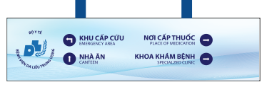
3 | Biển thả khu vực | 
4 | Biển phòng lắp tường | 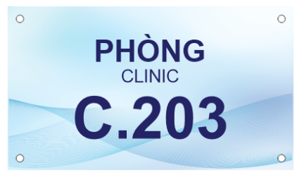
5 | Biển số giường bệnh | 
6 | Biển nội quy | 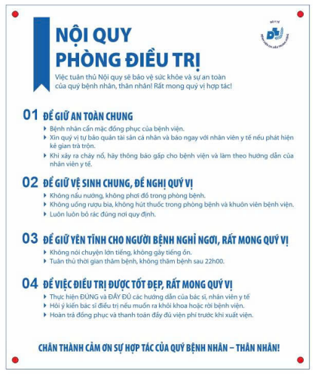
7 | Biển cảnh báo Toilet | 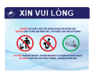
8 | Biển cảnh báo trơn trượt | 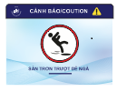
9 | Biển cấm hút thuốc | 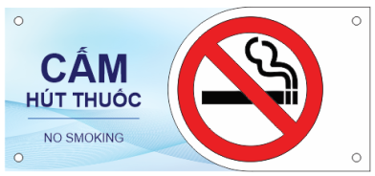
10 | Biển cấm hút thuốc nhỏ | 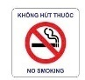
11 | Biển cấm quay phim chụp ảnh | 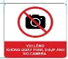
12 | Biển cảnh báo kẹp tay | 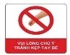
13 | Biển cảnh báo ngã cầu thang | 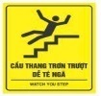
14 | Biển chỉ dẫn số phòng | 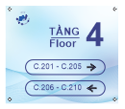
15 | Biển hướng dẫn lấy số | 
16 | Biển thả khu WC | 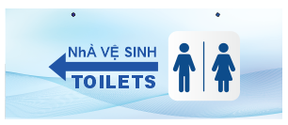
17 | Biển thang máy nhân viên/ khách/ chở hàng | 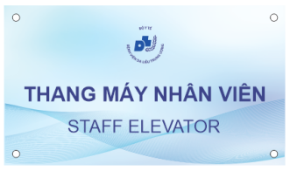
18 | Biển chỉ dẫn các tầng ngoài sảnh | 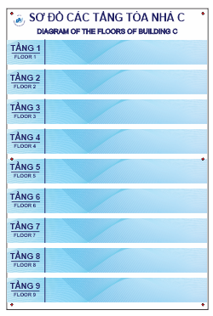
19 | Biển chỉ dẫn các tầng trong thang máy | 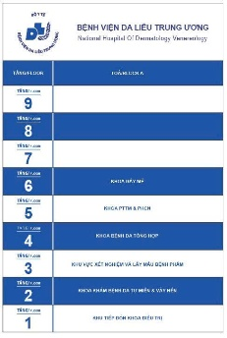
20 | Bảng dán ngoài phòng khám (luồn tên Bác sĩ – Điều dưỡng- Hộ lý) | 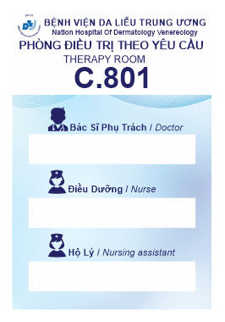
21 | Biển số phòng (2 mặt) | 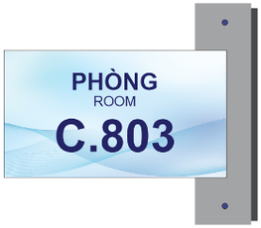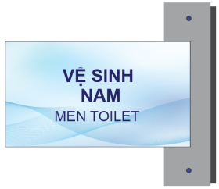
22 | Chữ gắn ngoài tòa nhà (Chữ cái, tên và logo gắn mặt ngoài tòa nhà) |     
23 | Số tầng tòa nhà | 
24 | Sơ đồ thoát hiểm | 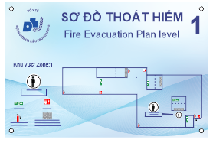
25 | Sơ đồ tầng | 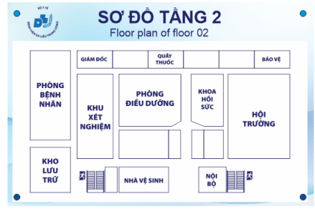
26 | Biển phòng trưởng khoa | 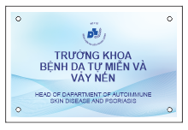
27 | Biển cầu thang bộ | 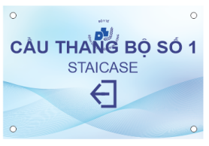
28 | Biển tầng thang bộ | 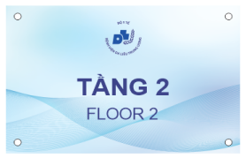
29 | Biển hướng tầng thang bộ | 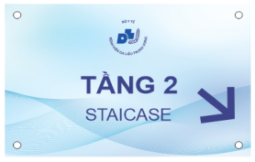
30 | Biển số thang máy | 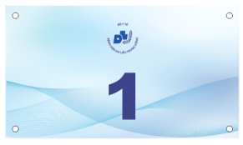
31 | Biển hiệu tại quầy tiếp đón | 

Phần 2: Nội thất văn phòng nhà C
Yêu cầu về thiết kế thể hiện:
- Đối với Quầy tiếp đón hành chính, Quầy tiếp đón, Quầy kệ thuốc, Tủ văn phòng (gỗ), Bàn văn phòng (lấy mẫu), Bàn làm việc, Bàn lục giác, Tủ lavabo, kệ đựng CPU,... (có hình ảnh mẫu kèm theo E-HSMT).
+ Nhà thầu căn cứ vào hình ảnh mẫu tham khảo (mẫu) của loại hàng hóa, sản phẩm và nhà thầu đề xuất cấu hình đáp ứng tối thiểu trong Chương V E-HSMT này.
+ Sau khi trúng thầu và các bên ký Hợp đồng, nhà thầu và bộ phận phụ trách của Chủ đầu tư kết hợp với yêu cầu của đơn vị sử dụng (Khoa,Phòng,Trung tâm) trong Bệnh viện để khảo sát vị trí lắp đặt, thống nhất bản vẽ thiết kế trước khi nhà thầu tiến hành thi công lắp đặt.
- Đối với hàng hóa ghế, kệ, giường, tủ sắt, bàn giao ban... nhà thầu cung cấp bản vẽ 3D hoặc catalogue, tài liệu kỹ thuật do hãng sản xuất có nội dung chứng minh các đặc tính, thông số kỹ thuật chào thầu; đối với các thiết bị nhập khẩu, ngôn ngữ sử dụng phải là Tiếng Việt hoặc Tiếng Anh.
Chú ý:
- Model, nhãn hiệu hàng hóa ghi trong E-HSMT ( nếu có) chỉ mang tính chất tham khảo, nhà thầu có thể chào hàng các hàng hóa tính tương đương. Nhà thầu cung cấp các tài liệu để chứng minh hàng hóa chào thầu đáp ứng tất cả các yêu cầu về kỹ thuật nêu trên và lập bảng so sánh tính đáp ứng thông số kỹ thuật giữa hàng hóa chào thầu và thông số kỹ thuật yêu cầu của E-HSMT để bên mời thầu kiểm tra đánh giá E-HSDT.
- “Tương đương”: Có đặc tính kỹ thuật tương tự, có tính năng sử dụng, tiêu chuẩn công nghệ và chất lượng hàng hóa là tương đương với đã nêu. Nếu nhà thầu chọn hàng hóa có đặc tính kỹ thuật tương tự, có tính năng sử dụng tiêu chuẩn công nghệ và chất lượng hàng hóa là tương đương với các hàng hóa đã nêu ở trên để chào hàng thì phải ghi rõ nhãn hiệu, model, nơi sản xuất, xuất xứ hàng hóa đó trong E-HSDT và phải có tài liệu chứng minh là tương đương đã nêu trong E-HSMT để bên mời thầu kiểm tra đánh giá E-HSDT.
Hạng mục số | Tên hàng hóa/dịch vụ liên quan | Hình ảnh tham khảo
[ghi số hiệu hạng mục] | [ghi tên] | [ghi thông số kỹ thuật và các tiêu chuẩn]
1 | Quầy tiếp đón hành chính | 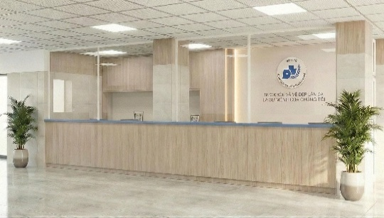
2 | Quầy tiếp đón | 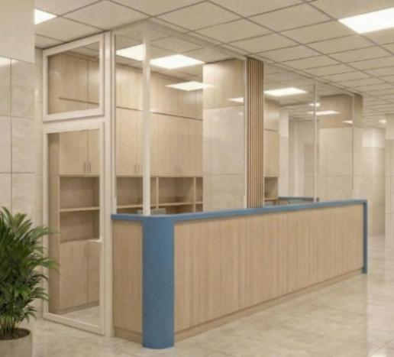
3 | Quầy kệ thuốc | 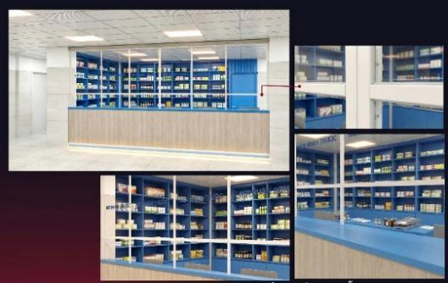
4 | Tủ văn phòng (treo) | 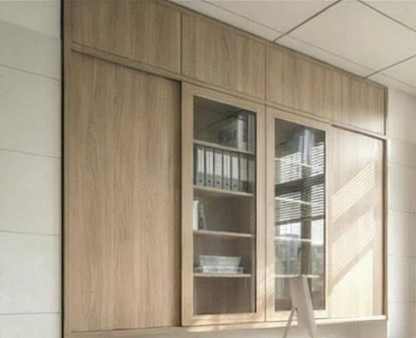
5 | Bàn làm việc | 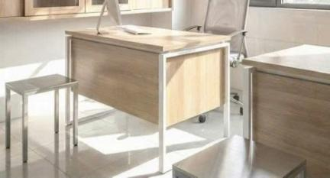
6 | Bàn giao ban | 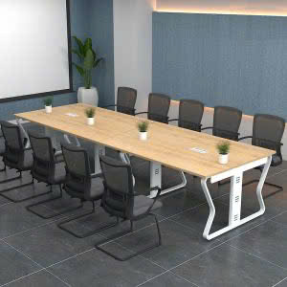
7 | Ghế văn phòng (trưởng khoa) | 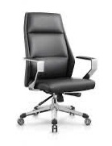
8 | Ghế văn phòng | 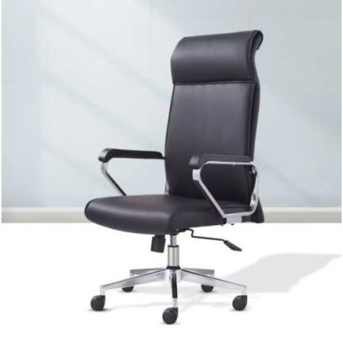
9 | Ghế chân quỳ (Giao ban) | 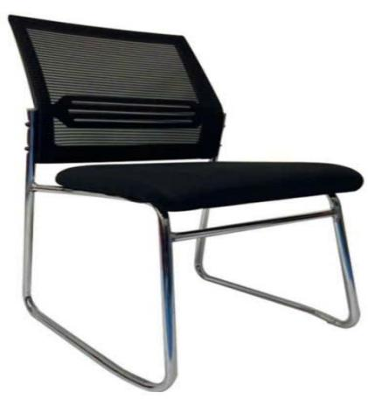
10 | Ghế chân quỳ (bệnh nhân) | 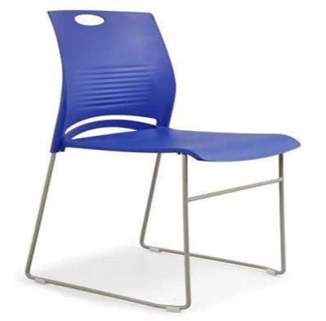
11 | Ghế phòng chức năng (lấy máu) | 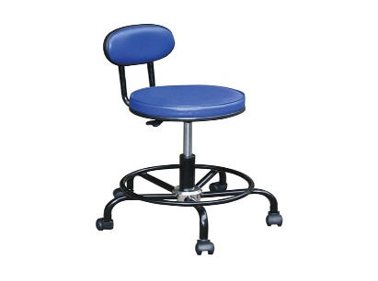
12 | Ghế bệnh nhân  (lấy mẫu) | 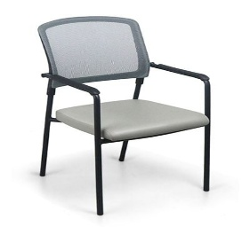
13 | Tủ hồ sơ sắt 3 khoang kính | 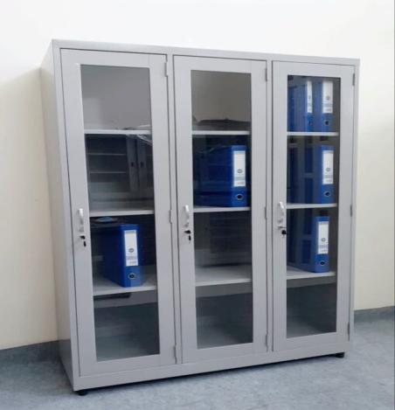
14 | Tủ tài liệu cánh lùa | 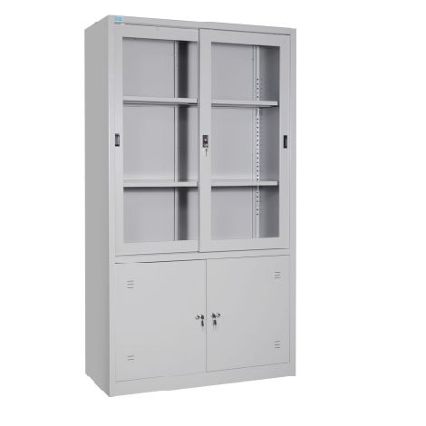
15 | Tủ locker 2 ngăn | 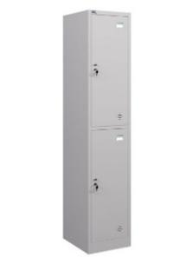
16 | Tủ ghép đựng hồ sơ | 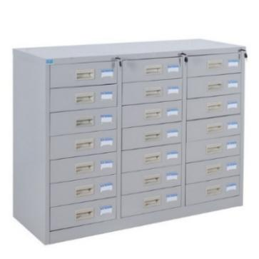
17 | Giường nhân viên | 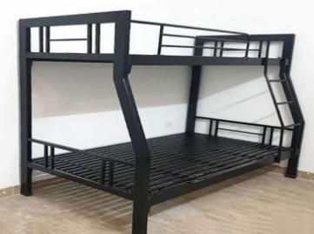
18 | Bàn lục giác | 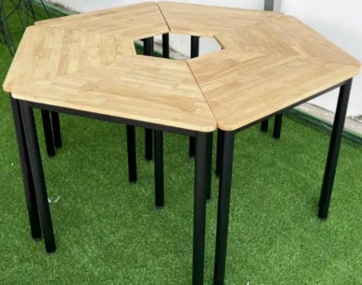
19 | Tủ lavabo | 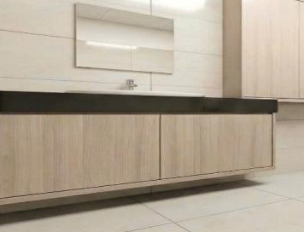
20 | Ghế băng chờ 4 chỗ ngồi | 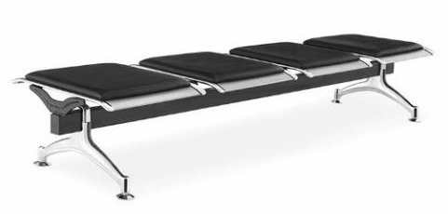
21 | Ghế băng chờ 5 chỗ ngồi | 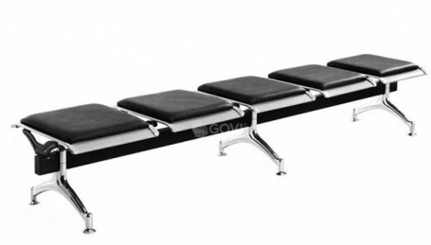
22 | Ghế băng chờ 5 chỗ ngồi | 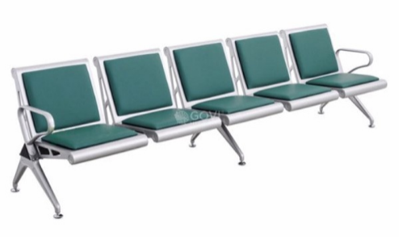
23 | Kệ đựng CPU máy tính | 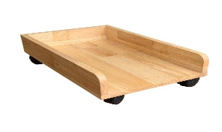
24 | Bàn văn phòng (lấy mẫu) | 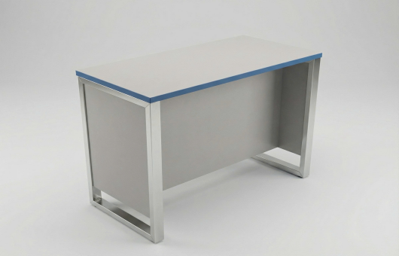
25 | Tủ văn phòng | 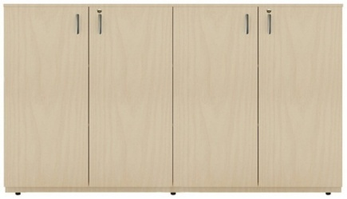
26 | Ghế xoay inox (bệnh nhân khám) | 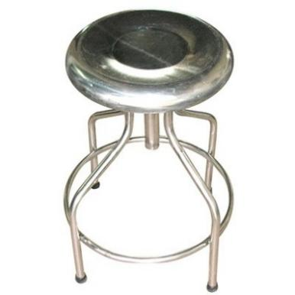

1.3. Các yêu cầu khác
- Tiêu chuẩn về chất lượng hàng hóa:
+ Hàng hóa nhập khẩu: có cam kết cung cấp các giấy tờ kèm theo chứng nhận CO, CQ.
+ Hàng hóa trong nước: có cam kết xuất trình đầy đủ bản gốc hoặc bản chụp chứng thực các giấy tờ liên quan như: Phiếu xuất xưởng khi bàn giao.
Đối với vật liệu ván gỗ công nghiệp MDF chống ẩm và Mica: Nhà thầu cam kết cung cấp tài liệu để chứng minh nguồn nguyên liệu gỗ MDF đầu vào hợp pháp đáp ứng tiêu chuẩn chất kỹ thuật cho gói thầu này khi trúng thầu và thực hiện hợp đồng.
- Yêu cầu về vận chuyển và lắp đặt:
+ Hàng hóa phải được vận chuyển đến và vị trí lắp đặt theo yêu cầu của Chủ đầu tư.
- Yêu cầu an toàn lao động, vệ sinh môi trường và phòng chống cháy nổ:
+ Nhà thầu phải chấp hành nghiêm chỉnh Quy phạm an toàn lao động và hoàn toàn chịu trách nhiệm về bảo hiểm, an toàn lao động, an toàn trong phòng chống cháy nổ cho người và phương tiện theo các quy định hiện hành trong suốt thời gian cung cấp hàng hóa.
+ Trong suốt quá trình cung cấp và lắp đặt hàng hóa, Nhà thầu phải có biện pháp đảm bảo toàn bộ công trường luôn sạch sẽ, gọn gàng; tất cả các máy móc, dụng cụ… Nhà thầu huy động để thực hiện gói thầu phải để gọn gàng, ngăn nắp, không được cản trở giao thông, hoạt động chuyên môn của Bệnh viện cũng như mỹ quan nơi làm việc. Các loại phế thải (bao gồm rác thải, ...) phải được xử lý hoặc thu gom đúng nơi quy định. Nhà thầu phải tự thoả thuận với địa phương về vị trí xỷ lý và chịu toàn bộ kinh phí vận chuyển các phế thải (nếu có) đến nơi quy định.
+ Sau khi cung cấp và lắp đặt hoàn thành Nhà thầu phải chuyển toàn bộ vật tư, vật liệu thừa, trang thiết bị... của Nhà thầu ra khỏi trụ sở làm việc của Chủ đầu tư hoàn trả mặt bằng để nghiệm thu, bàn giao.
+ Trong quá trình bảo hành, các hư hỏng thuộc về lỗi của Nhà thầu thì Nhà thầu có trách nhiệm sửa chữa ngay khi nhận được thông báo của Chủ đầu tư
+ Tất cả nhân sự tham gia thực hiện gói thầu khi ra vào cơ quan phải tuân thủ quy chế làm việc và quy định ra vào cơ quan của Chủ đầu tư.
Mục 2. Bản vẽ:
Phần 1: Cung cấp bảng biển nhà C: Không kèm bản vẽ.
Phần 2: Cung cấp nội thất văn phòng nhà C.
Bản vẽ mặt bằng bố trí nội thất
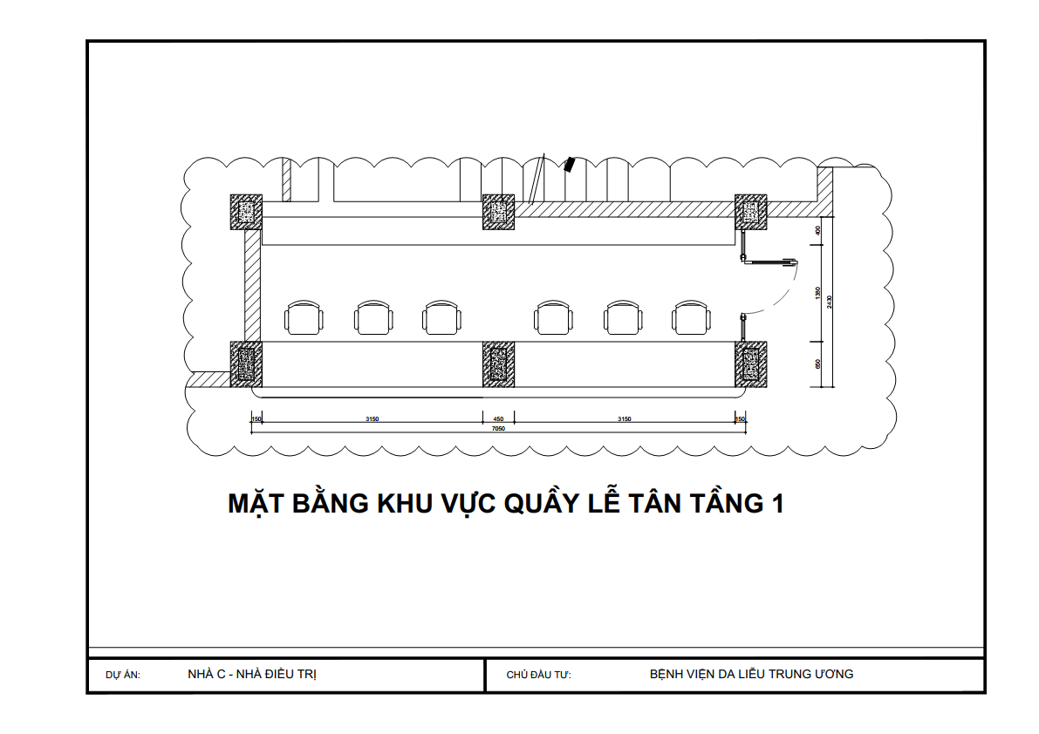
Số hiệu bản vẽ: BVMB.01_Quầy HC_T1
Stt | Số bản vẽ | Nội dung công việc | Mục công việc
1 | BVMB.01_Quầy HC_T1 | Quầy tiếp đón hành chính | Mục số 1/Phần 1
2 | BVMB.02_Quầy HC_T2,3,4,6,7,8 | Quầy tiếp đón | Mục số 2/Phần 1
3 | BVMB.03_PK_T2 | Phòng khám | Mục số 4, 5/Phần 1
4 | BVMB.04_QT_T1 | Quầy thuốc | Mục số 3/Phần 1
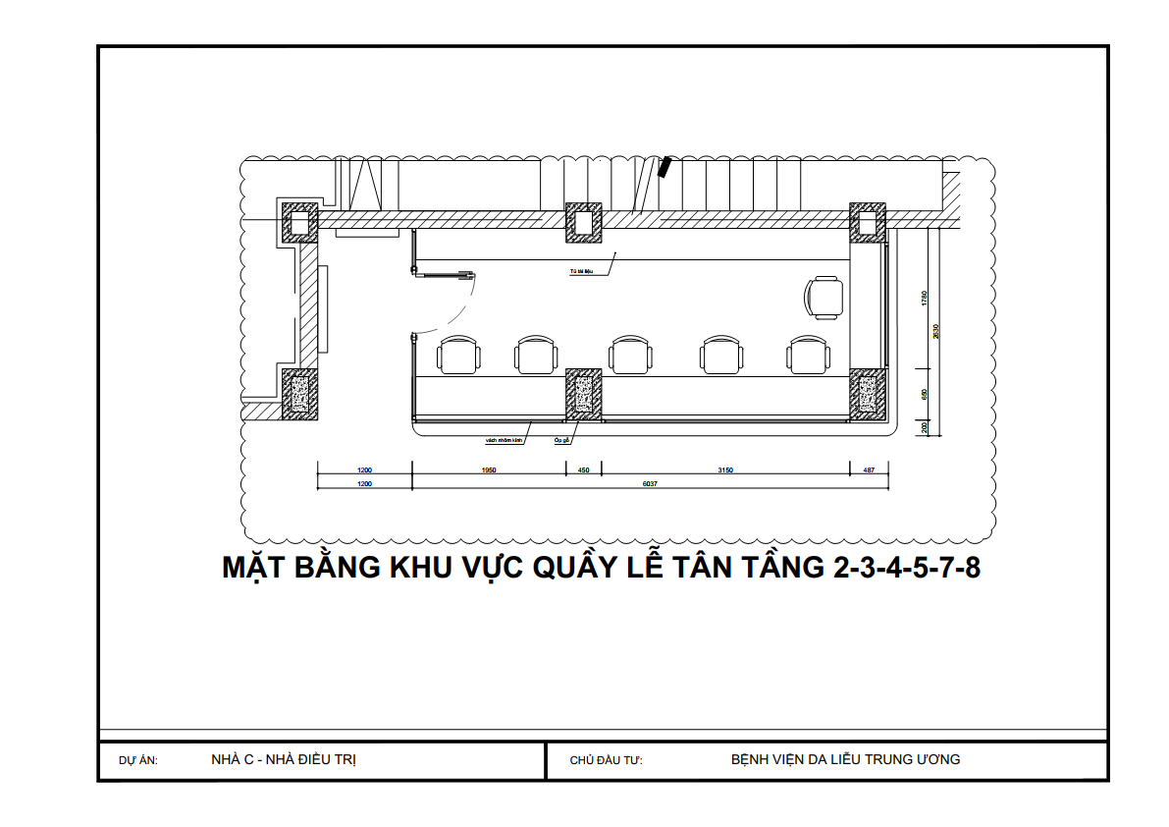
Số hiệu bản vẽ: BVMB.02_Quầy HC_T2,3,4,6,7,8
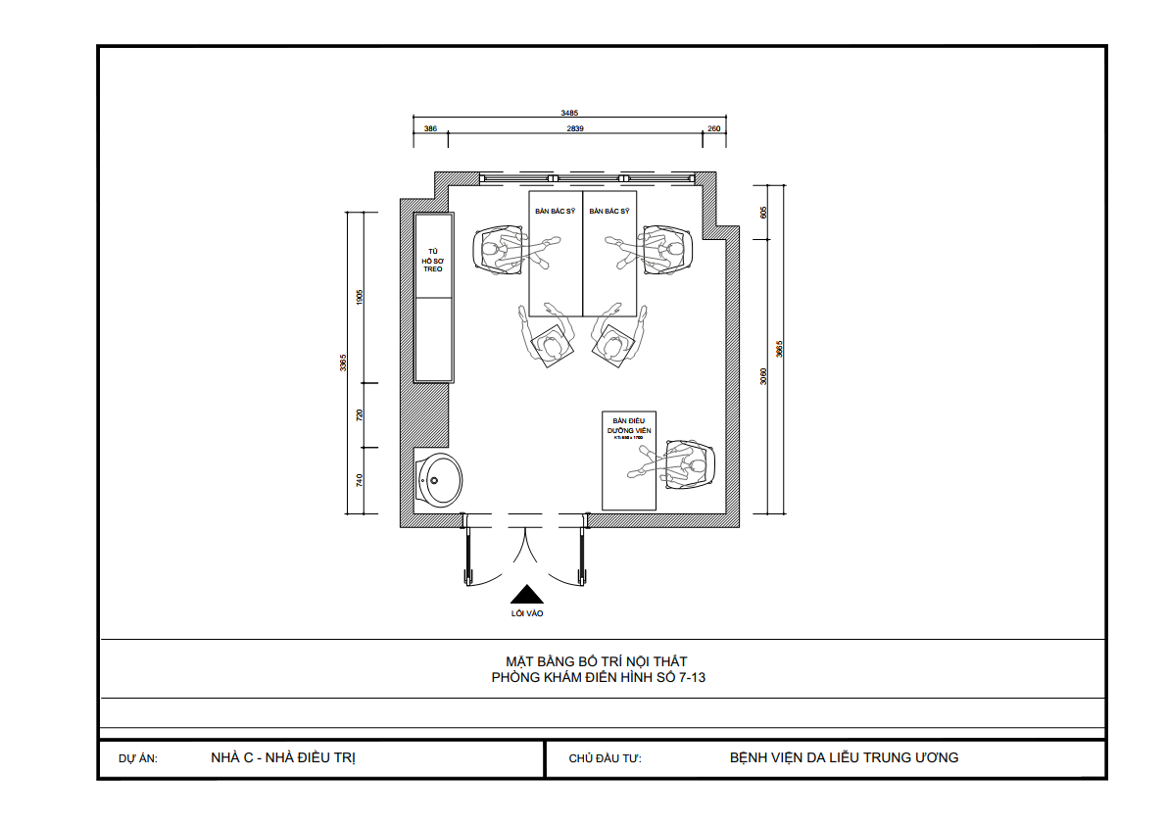
Số hiệu bản vẽ: BVMB.03_PK_T2
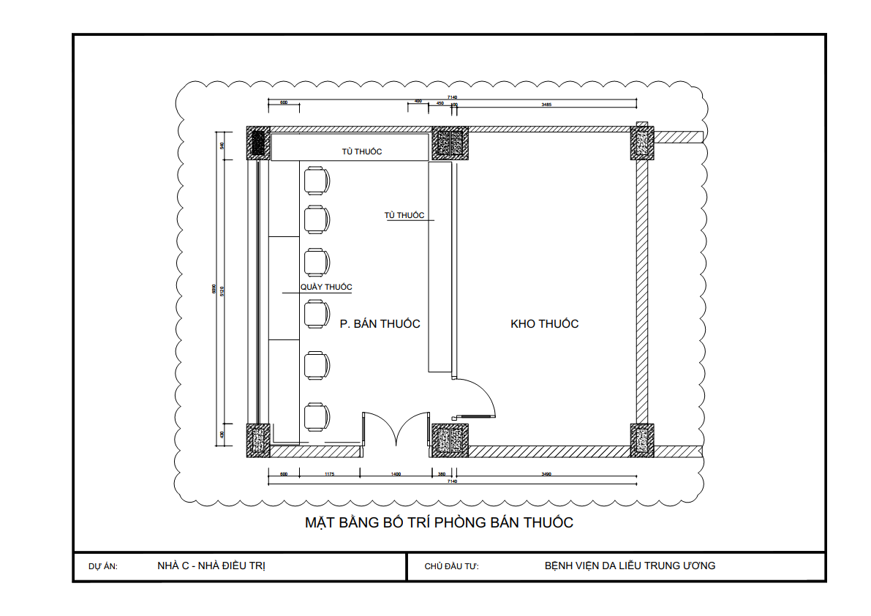
Số hiệu bản vẽ: BVMB.04_QT_T1

